ВССТ
Отчёт по Лабораторной работе № 8.

Власов Дмитрий ПИНб-21

Ход работы
1. Подключили ПК 1 и ПК 2 к коммутатору.
2. Настроили статический IP-адрес на сетевых адаптерах ПК 1 и ПК 2.
3. Посмотрели МАС-адреса сетевых адаптеров ПК 1 и ПК 2.
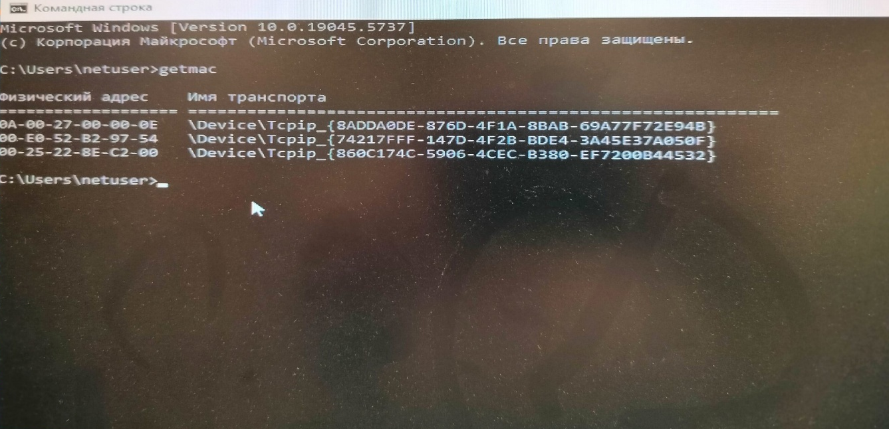

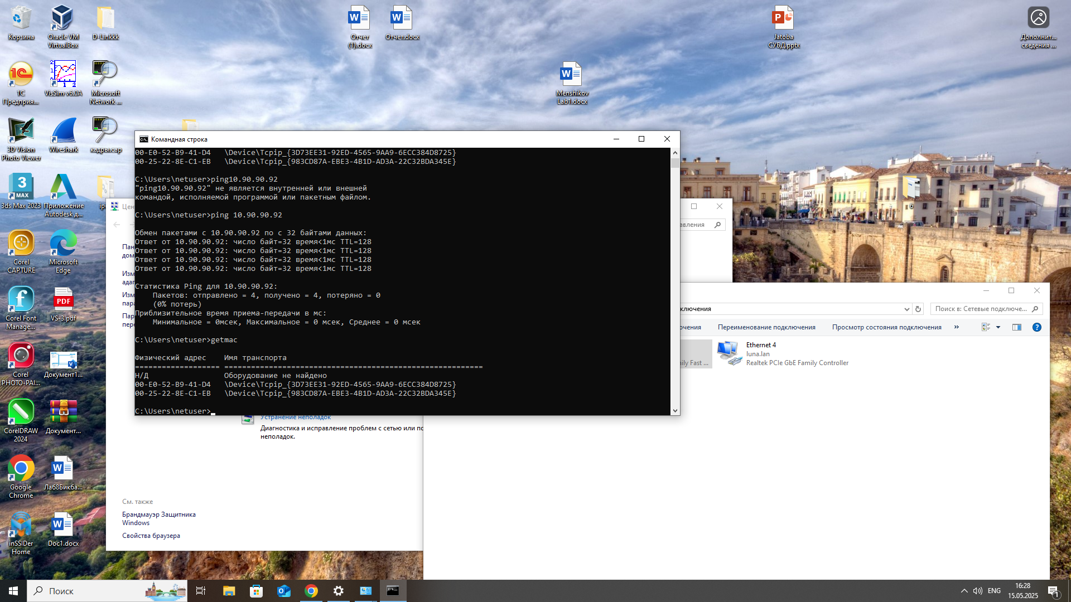
4. Проверили соединение между ПК 1 и ПК 2.
5. Проверили соединение рабочей станции ПК 1 с коммутатором.

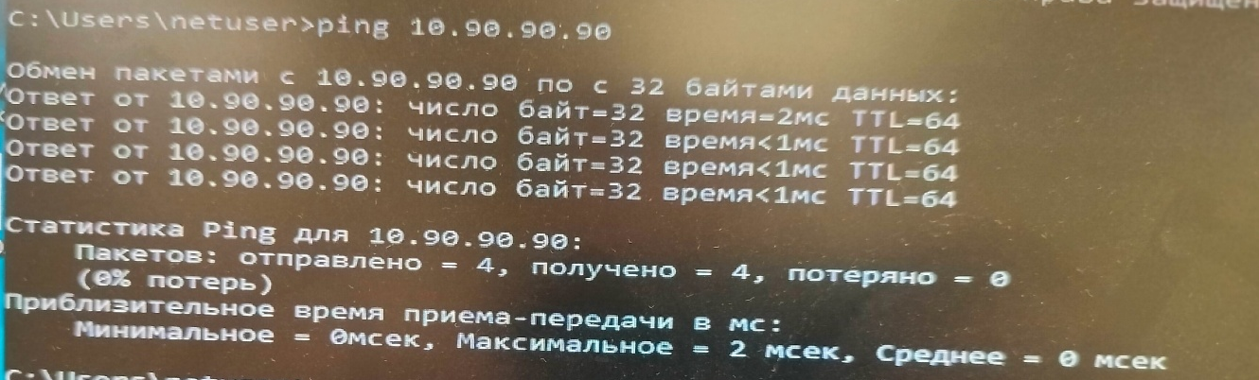
6. Зашли на Web-интерфейс коммутатора.
7. В окне аутентификации поля Username и Password оставили пустыми и нажали кнопку ОК.
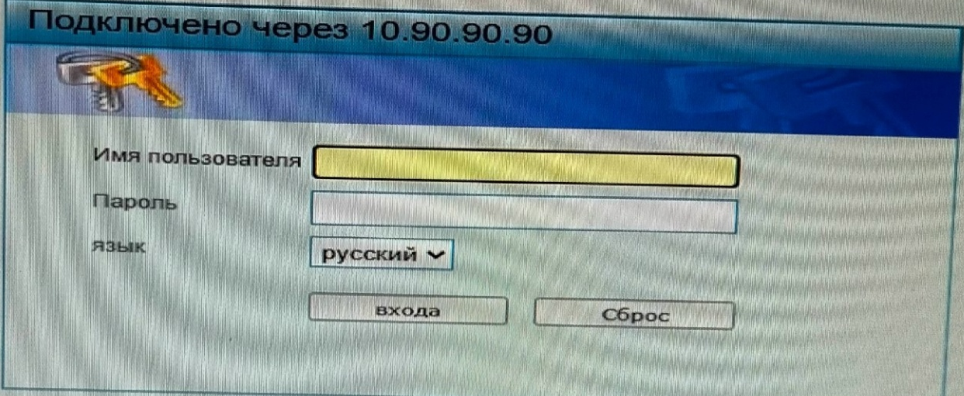
8. Удалили 5–14 порты из VLAN по умолчанию.
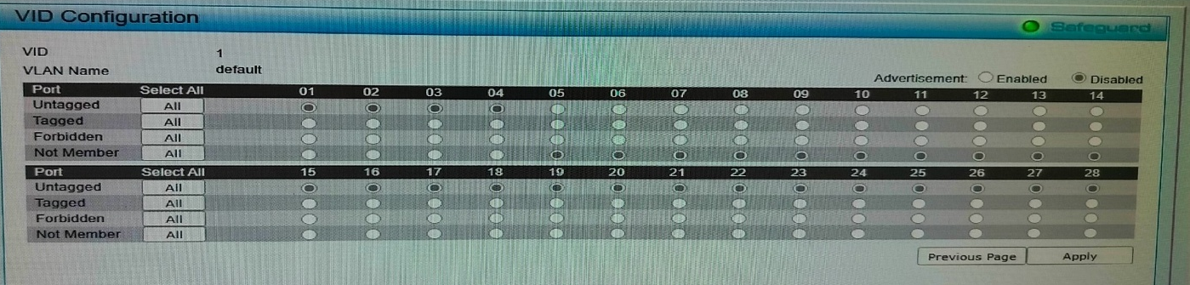
9. Создали VLAN v2 и настроили 5–14 порты как немаркированные.

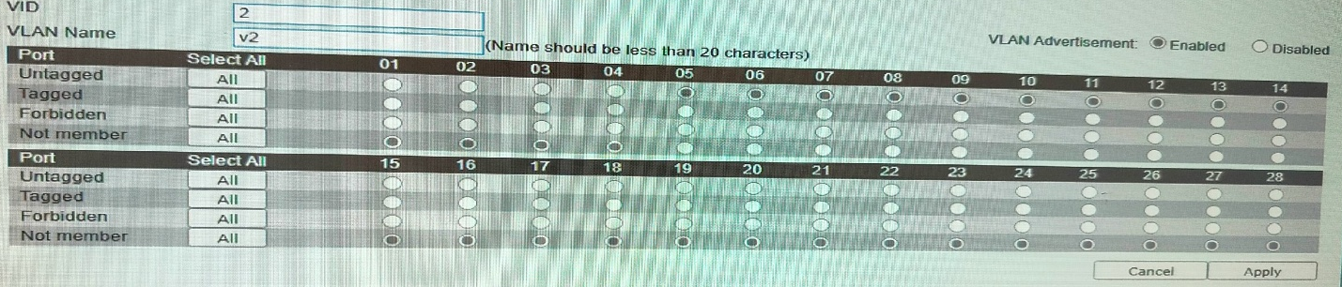
10. Выбрали Configuration → MAC Based VLAN. В открывшемся окне в поле МАС Address ввели МАС-адрес сетевого адаптера ПК 2. В поле VID ввели 2. Нажали кнопку Add.
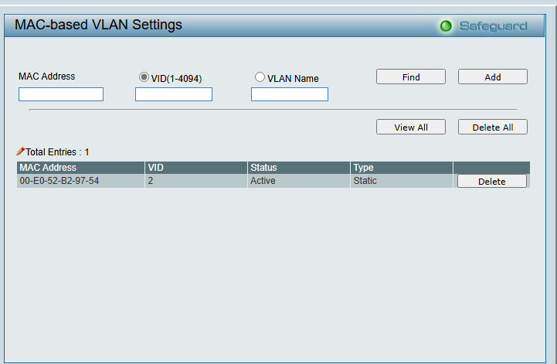
11. Проверили соединение между ПК 1 и ПК 2 с помощью команды ping.
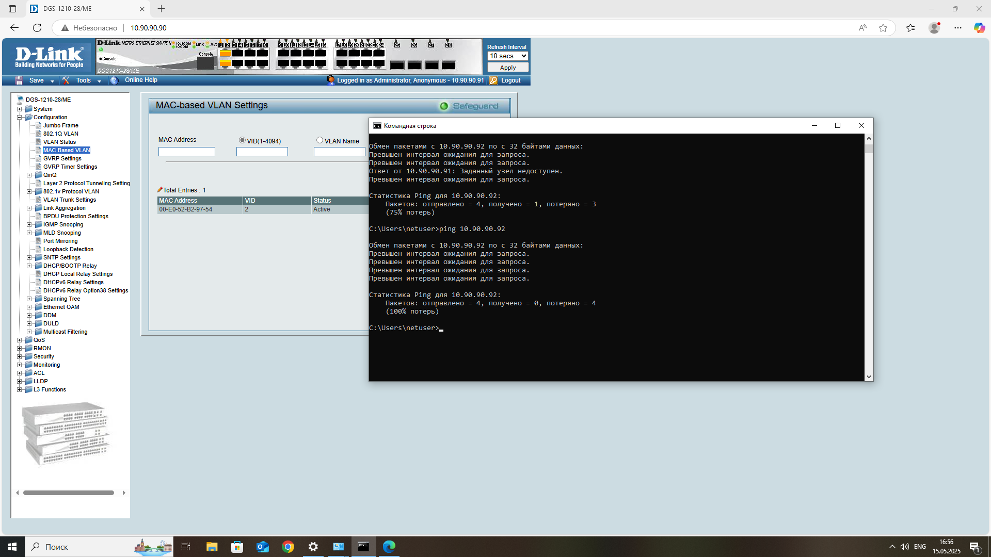
12. Подключили ПК 1 к порту 5. Проверили соединение между ПК 1 и ПК 2.
13. Подключили ПК 2 к порту 15 и проверили соединение между ПК 1 и ПК 2.
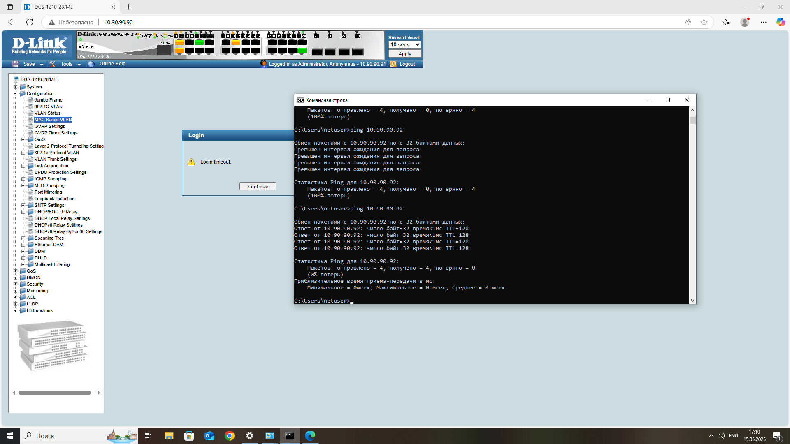
14. Подключили ПК 1 к порту 2 и проверили соединение между ПК 1 и ПК 2.
15. Сбросили настройки коммутатора к заводским настройкам по умолчанию.

